Lunedì, 23 luglio 2012 Il portale: guida, mappa e ricerca

Posta Certificata Area Riservata Solo testo Alta visibilità

LA MAPPA DEGLI UFFICI

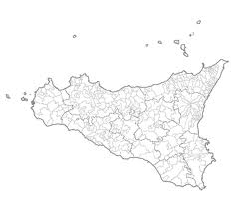

Gli URP dei Dipartimenti

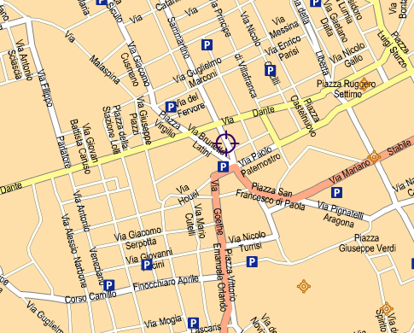

 | NEWS  News 1  News 2  News 3  Verificare col gruppo di lavoro l’utilità/opportunità di una sezione comune dedicata alle news più importanti  DIRITTI DEL CITTADINO  Comunicare con gli enti pubblici  - Diritto d’accesso  - Customer satisfaction  - Semplificazione  - Reclami  - Trasparenza degli uffici pubblici  Verificare col gruppo di lavoro eventuale normativa regionale di riferimento rispetto alle voci in elenco | STRUTTURE REGIONALI: Competenze E PROCEDIMENTI  Elenco URP per Dipartimento  Elenco ragionato (per tema, per Dipartimento, per destinatario, etc...)  delle competenze e dei procedimenti in capo alle strutture regionali.  L’elenco e una guida ragionata sui servizi al cittadino saranno disponibili compatibilmente con i tempi e i risultati del Gruppo di Lavoro Qualità dei Servizi  DOMANDE E RISPOSTE  Domande e risposte più frequenti gestite dagli URP, organizzate per aree  tematiche, per Dipartimento, per destinatario, etc…  Verificare col gruppo di lavoro se esistono già per singolo URP raccolte di  D&R eventualmente raggruppabili nella Pagina unica organizzandole per tema
  LA REGIONE
  Il Presidente
  Giunta Regionale
  Assemblea Reg. Siciliana
  Lo statuto regionale
  La struttura regionale
  Gazzetta Ufficiale Regione Siciliana
  SERVIZI INFORMATIVI
  Delibere della Giunta di Governo
  Consulenze
  Chiusura temporanea uffici
  Uffici per le relazioni con il pubblico
  Numeri telefonici
  Iniziative
  Eventi
  Beni confiscati

